新桥街道中心幼儿园中三班幼儿一日生活动态记录
自主来园：
今日来园人数28人，程诺、钱宣妤、万灵杰缺勤。
自主服务与问好：
来园后孩子们能自己独立走到班级并主动与老师打招呼的幼儿有：陈盼、李宇涵、郑雅姝、徐梓嘉、缪欣妍、金栩萌、唐锦轩、高文浩、欧阳悦、蒋绍文、巢熠阳、王钧逸、穆永泽、何书泽、吉思远、陈晓蕊、贾清晨、叶歆雅、任伊桐、周扬、杨芷若、柳晨熙、丁妤暄、陈雨航、韩璟昱、张砚钧、朱姝妍、方雅颂。
进班后能自己将物品放置抽屉并将水杯绕好放在水杯架的幼儿有：陈盼、李宇涵、郑雅姝、徐梓嘉、缪欣妍、金栩萌、唐锦轩、高文浩、欧阳悦、蒋绍文、巢熠阳、王钧逸、穆永泽、何书泽、吉思远、陈晓蕊、贾清晨、叶歆雅、任伊桐、周扬、杨芷若、柳晨熙、丁妤暄、陈雨航、韩璟昱、张砚钧、朱姝妍、方雅颂。

.........................................................
区域游戏情况：
今天游戏中能够积极参与区域的幼儿有：陈盼、李宇涵、郑雅姝、徐梓嘉、缪欣妍、金栩萌、唐锦轩、高文浩、欧阳悦、蒋绍文、巢熠阳、王钧逸、穆永泽、何书泽、吉思远、陈晓蕊、贾清晨、叶歆雅、任伊桐、周扬、杨芷若、柳晨熙、丁妤暄、陈雨航、韩璟昱、张砚钧、朱姝妍、方雅颂。
其中能够提前做好区域游戏计划快速选好自己想玩区域的幼儿有：陈盼、李宇涵、郑雅姝、徐梓嘉、缪欣妍、金栩萌、唐锦轩、高文浩、欧阳悦、蒋绍文、巢熠阳、王钧逸、穆永泽、何书泽、吉思远、陈晓蕊、贾清晨、叶歆雅、任伊桐、周扬、杨芷若、柳晨熙、丁妤暄、陈雨航、韩璟昱、张砚钧、朱姝妍、方雅颂。
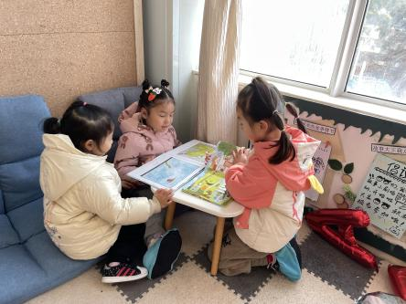  图书区：方雅颂、金栩萌、陈晓蕊 | 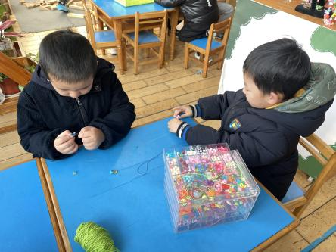  生活区：韩璟昱、吉思远 | 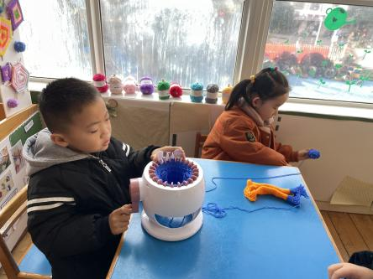  生活区：朱姝妍、周扬
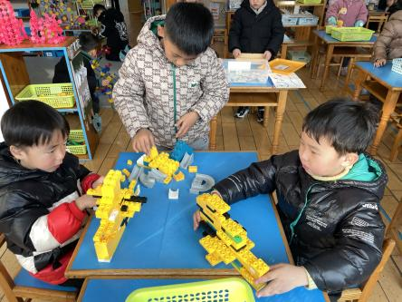  桌面建构：徐梓嘉、柳晨熙 | 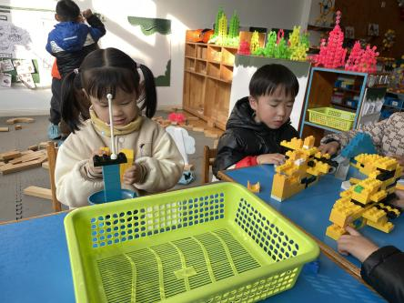  桌面建构：郑雅姝、李宇涵 | 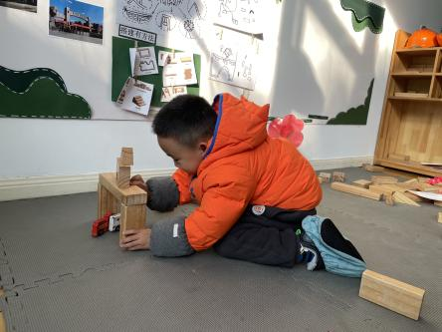  地面建构：王钧逸
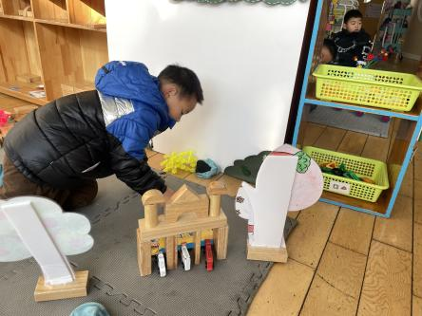  地面建构：陈雨航 | 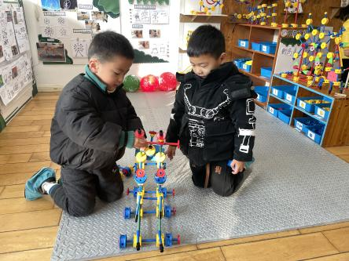  万能工匠：陈盼、唐锦轩 | 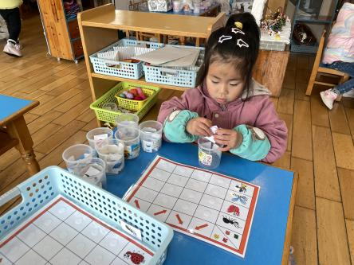  益智区：叶歆雅
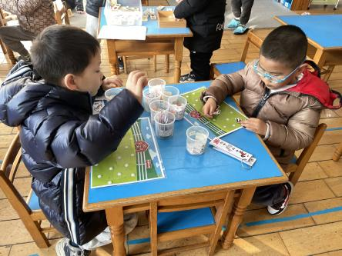  益智区：蒋绍文、巢熠阳 | 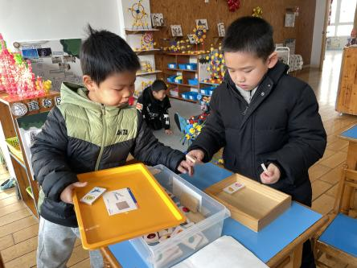  益智区：张砚钧、何书泽 | 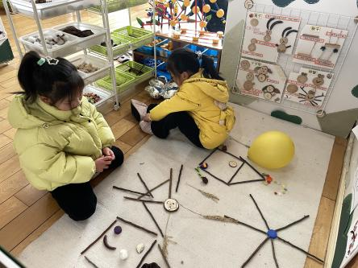  自然材料：杨芷若、任伊桐
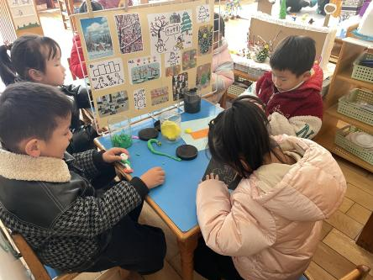  美工区：穆永泽、丁妤暄、高文浩 | 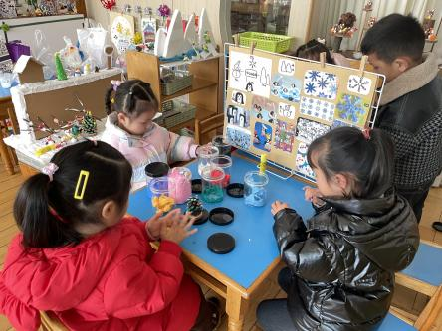  美工区：缪欣妍、贾清晨、欧阳悦

生活活动情况：
今天的早点是牛奶、煮鸡蛋、康元饼干、香葱小曲奇。
吃完能够进行漱口并将牛奶杯送到相应位置的幼儿有：陈盼、李宇涵、郑雅姝、徐梓嘉、缪欣妍、金栩萌、唐锦轩、高文浩、欧阳悦、蒋绍文、巢熠阳、王钧逸、穆永泽、何书泽、吉思远、陈晓蕊、贾清晨、叶歆雅、任伊桐、周扬、杨芷若、柳晨熙、丁妤暄、陈雨航、韩璟昱、张砚钧、朱姝妍、方雅颂。
其中能够迅速吃完点心并保持桌面整洁的幼儿有：陈盼、李宇涵、郑雅姝、徐梓嘉、缪欣妍、金栩萌、唐锦轩、高文浩、欧阳悦、蒋绍文、巢熠阳、王钧逸、穆永泽、何书泽、吉思远、陈晓蕊、贾清晨、叶歆雅、任伊桐、周扬、杨芷若、柳晨熙、丁妤暄、陈雨航、韩璟昱、张砚钧、朱姝妍、方雅颂。
.........................................................
集体活动情况：
《科学：好玩的冰》
这是一节探索类的科学活动。利用孩子身边的事物作为探索的内容是《纲要》所要求的。冰是水的一种固态的状态，水在零下的温度下就会结成冰。自然界中的水具有气态、固态和液态三种状态，固态的水称为冰。本次活动的重点在于引导幼儿通过看、摸、摔等多种方法感知冰的特征：无色、透明、无味、硬、会融化等。并在玩冰的过程中感受大自然的有趣。
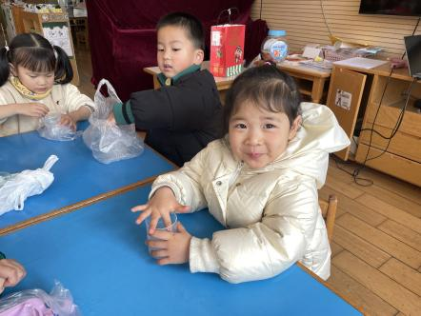 | 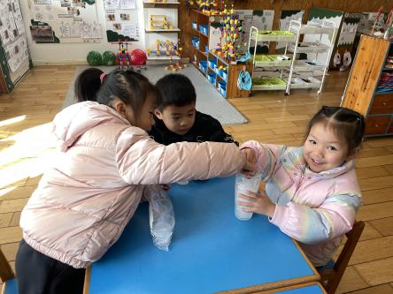 | 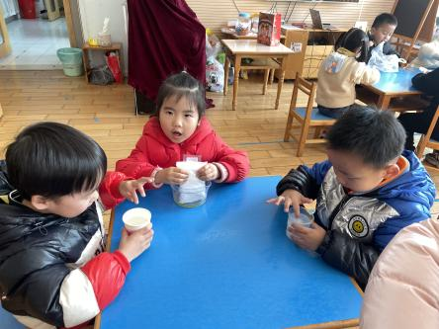
其中知道冰的变化，会用不同的方法感知冰的特征的幼儿有：陈盼、李宇涵、郑雅姝、徐梓嘉、缪欣妍、金栩萌、唐锦轩、高文浩、欧阳悦、蒋绍文、巢熠阳、王钧逸、穆永泽、吉思远、陈晓蕊、叶歆雅、周扬、杨芷若、柳晨熙、丁妤暄、陈雨航、张砚钧、朱姝妍、方雅颂。
.........................................................
午餐情况：
今天的午餐是燕麦饭、板栗黄焖鸡、松仁玉米、虾米紫菜汤。
餐前各小组幼儿有序如厕、洗手、开好大炮，做好餐前准备。洗好手后小朋友开好大炮有序排好队自主端饭菜。所有的幼儿都能两只小手端住碗，并有序的行径。
午餐时，随着舒缓柔和的轻音乐，幼儿用正确的姿势午餐小脚放在桌子下面，身体朝向桌子一手扶碗一手拿勺。安静的进餐，知道一口饭一口菜，举手添汤；餐后自主送碗勺后自主拿取苹果，苹果吃完洗手漱口擦嘴巴做好餐后卫生管理。
自主进餐并光盘行动的幼儿有：陈盼、李宇涵、郑雅姝、徐梓嘉、缪欣妍、金栩萌、唐锦轩、高文浩、欧阳悦、蒋绍文、巢熠阳、王钧逸、穆永泽、何书泽、吉思远、陈晓蕊、贾清晨、叶歆雅、任伊桐、周扬、杨芷若、柳晨熙、丁妤暄、陈雨航、韩璟昱、张砚钧、朱姝妍、方雅颂。
.........................................................
午睡情况：
散步后孩子们主动塞好小椅子自主如厕，进入午睡室后主动将鞋子摆整齐，放在指定的位置。今天28位幼儿听完睡前故事在12点30分左右进入睡眠的状态分别是：陈盼、李宇涵、郑雅姝、徐梓嘉、缪欣妍、金栩萌、唐锦轩、高文浩、欧阳悦、蒋绍文、巢熠阳、王钧逸、穆永泽、何书泽、吉思远、陈晓蕊、贾清晨、叶歆雅、任伊桐、周扬、杨芷若、柳晨熙、丁妤暄、陈雨航、韩璟昱、张砚钧、朱姝妍、方雅颂。
睡前能自主尝试盖被子的幼儿有：陈盼、李宇涵、郑雅姝、徐梓嘉、缪欣妍、金栩萌、唐锦轩、高文浩、欧阳悦、蒋绍文、巢熠阳、王钧逸、穆永泽、何书泽、吉思远、陈晓蕊、贾清晨、叶歆雅、任伊桐、周扬、杨芷若、柳晨熙、丁妤暄、陈雨航、韩璟昱、张砚钧、朱姝妍、方雅颂。
.........................................................
老师的话：
1.今天周五没有延时班，请大家于15：39分准时来接宝贝回家哦！

